Министерство образования Красноярского края
краевое государственное бюджетное профессиональное
образовательное учреждение
«Зеленогорский техникум промышленных технологий и сервиса»

Методическая разработка по теме

«Формы работы по повышению мотивации на уроках производственного обучения»

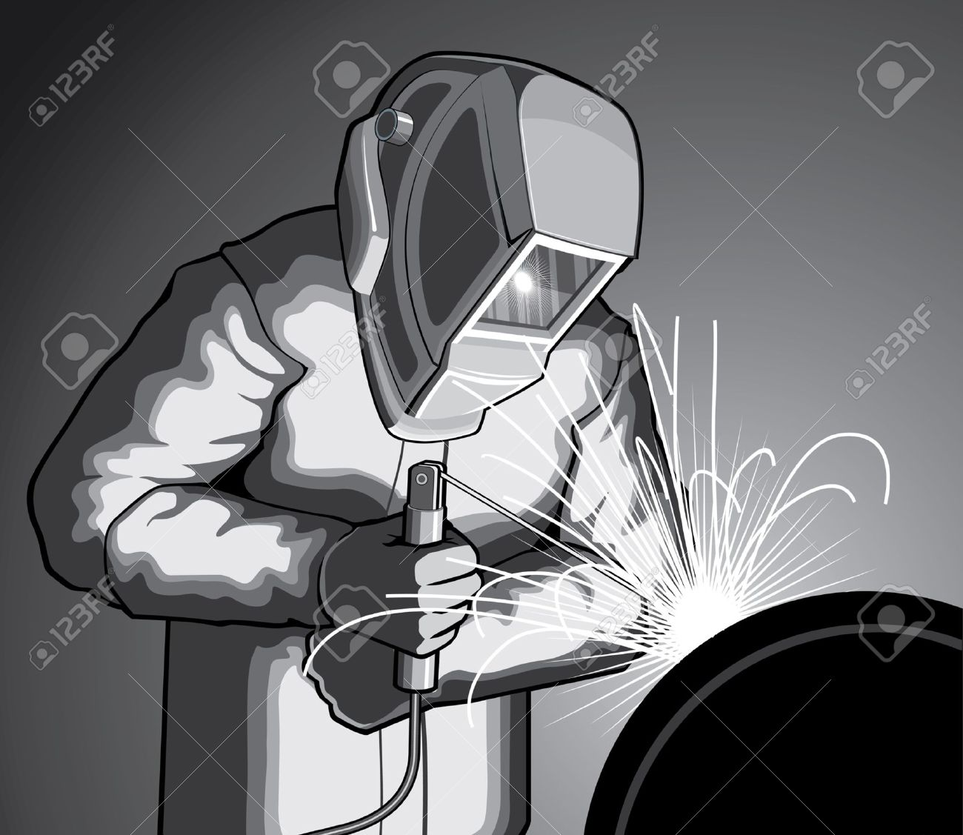

Из опыта работы мастера п/о
Бражник А. В.

г. Зеленогорск
2019 г

Профессиональное образование направлено на то, чтобы научить человека профессии. Профессия это не только возможность занятости, но и творческая, всесторонняя реализация личности. Отсюда следует, что основная цель профессионального образования – подготовка квалифицированного работника соответствующего уровня и профиля, конкурентоспособного на рынке труда профессионала, компетентного, ответственного, свободно владеющего своей профессией, достаточно уверенно ориентирующегося в смежных областях деятельности, способного к эффективной работе по специальности на уровне государственных стандартов, готового к постоянному профессиональному росту, социальной и профессиональной мобильности; удовлетворение потребностей в получении соответствующей квалификации.
По моему мнению, для достижения данной цели главной является мотивация к получению профессии (специальности) и дальнейшему стремлению повысить свой профессиональный уровень.
Проведя анкетирование на разных этапах обучения в группе № 19 по профессии Сварщик (ручной и частично механизированной сварки (наплавки) набор 2017-2020 учебные годы, проанализировала результаты. Анализ показал, что осознанно выбрали профессию 66 % обучающихся, по настоянию родителей – 20 % и 14 % группы пошли за компанию. Желание продолжить дальнейшее обучение в ВУЗ изъявили 5,6 %. У большинства в значительной мере деформированы смысловые основания профессионального выбора, что обосновывает крайне слабые показатели сформированности профессионального развития и соответственно указывает на отсутствие внутренней мотивации.
Мотивация – важнейший компонент структуры учебной деятельности, а для личности выработанная внутренняя мотивация есть основной критерий ее сформированности, когда обучающийся получает «удовольствие от самой деятельности, значимости для личности непосредственного ее результата». Если рассматривать все обучение в виде цепочки «хочу – могу – выполняю с интересом – личностно значим каждому», то мы увидим, что в центре обучения стоит интерес.
Сформировать интерес можно через самостоятельность и активность, через поисковую деятельность на уроке и дома, создание проблемной ситуации, разнообразие методов обучения, через новизну материала, эмоциональную окраску урока. Когда в процессе обучения учащийся поднимается от уровня «надо сделать» до «хочу сделать», то есть от понимания необходимости труда к желанию его выполнять, создаются наиболее благоприятные условия для успешного обучения и воспитания. Интерес к профессии возрастает, когда удается раскрыть перспективные пути, которые пролегают через овладение профессией. Поэтому в своей работе я использую различные формы, которые предполагают путем раскрытия профессиональной перспективы сфокусировать в профессии главные интересы обучающегося. Это беседы о профессии, встречи с профессионалами и выпускниками образовательного учреждения, демонстрации работ, выполненных обучающимися. К примеру, в мастерской имеется уголок технического творчества, где представлены конкурсные работы обучающихся, а так же изделия изготовленные на кружке.
При подготовке к урокам я стараюсь построить занятие так, чтобы была возможность мотивировать обучающихся. Включаю в традиционную методику элементы творчества так, чтобы обучающимся было интересно, понятно, чтобы у них возникало желание получить новые навыки и умения. Чтобы ребята в процессе выполнения производственного задания проявляли самостоятельность, не машинально, а творчески подходили к его выполнению. Чтобы могли анализировать свою деятельность и стремились к самосовершенствованию
В своей работе я делаю упор, как на групповое, так и на индивидуальное обучение. Индивидуальное обучение я практикую через самостоятельную работу, которая осуществляется с использованием инструкционных и технологических карт, карточек заданий. На занятиях обучающиеся работают совместно со мной (мастером производственного обучения), под моим руководством и самостоятельно. Примером работы обучающихся совместно с мастером может служить любой урок производственного обучения по изучению новых приёмов и навыков. Объяснив новый материал и продемонстрировав приёмы выполнения работ, я предлагаю обучающимся выполнить работу самостоятельно, по инструкционной карте. В ходе наблюдения за выполнением задания выявляю обучающихся, которые не могут самостоятельно выполнить ту или иную операцию, в этом случае я провожу дополнительный инструктаж. В процессе текущего инструктажа подхожу к каждому обучающемуся. Убедившись, что все работают, перехожу к индивидуальной помощи, в ходе которой определяю степень самостоятельности учащихся. По ходу не забываю о том, что все ребята работают в разном темпе и требуют помощи разной степени. Скорость выполнения задания зависит не только от степени подготовленности учащихся, но и от их индивидуальных психофизиологических особенностей обучающихся. Поэтому оправданно давать им задания разной степени сложности.

Объем и сложность заданий при этом постепенно, от урока к уроку, возрастают. Степень сложности задания определяется индивидуальными достижениями учащихся. Во время индивидуальной работы я изучаю индивидуальные особенности, умения и навыки. Понимая, что «дотянуть» всех до одинакового уровня невозможно, я стараюсь дать возможность каждому обучающемуся в меру его сил и способностей идти от одного уровня развития к другому.
Вторая форма обучения – это групповая, коллективная работа. Совместная деятельность порождает особую систему отношений в группе. Вместо «единичной» связи «мастер – обучающиеся» появляются многочисленные каналы коммуникаций в системе «обучающиеся – обучающиеся», в результате чего во взаимодействие оказываются вовлеченными все члены учебной
группы. Количество источников информации возрастает, у мастера появляются дополнительные возможности воспитательного воздействия на обучающихся.
Коллективной, обеспечивающей более тесный контакт между обучающимися считают работу, имеющую следующие признаки:

- учебная группа воспринимает задание мастера как данное всей группе;

- группа как коллектив несет ответственность за выполнение задания и получает соответствующую социальную оценку;

- в организацию выполнения задания включаются все обучающиеся под руководством мастера;

- существует определенное разделение труда, учитывающее интересы и способности каждого учащегося и позволяющее каждому проявить себя в общей деятельности;

- налаживается взаимный контроль при ответственности каждого перед учебной группой.

Определяющую роль в сплачивании коллектива учащихся играет соревнование, стимулирующее коллективную деятельность, формирующее у учащихся ревностное отношение к общему делу, целеустремленность и чувство товарищеской взаимопомощи. Так, на уроке производственного обучения при выполнении комплексных работ я делю группу на несколько звеньев. Каждое из них параллельно выполняет одно и то же задание – например, сварка емкости малого размера. В звене осуществляется разделение труда: одни выполняет разметку и готовят заготовки, другие выполняют сборку, третьи выполняют сварку и так далее. Таким образом, каждый выполняет часть общей задачи. Такой подход наиболее важен в воспитательном отношении, так как создает возможности для развития и углубления сотрудничества между членами звена на всех этапах трудового процесса.
Так же на уроках производственного обучения применяю такую форму обучения, как создание проблемных ситуаций. Проблемные ситуации способствуют формированию навыков самостоятельного поиска, построенного на использовании знаний, опыта. Как подтверждает практика, ошибки, обнаруженные самими учащимися, в дальнейшем ими не повторяются. Так, например, при изучении тем по наплавке деталей различных форм я предлагаю учащимся самим подобрать материалы для наплавки, приспособления и составить технологическую карту. Выполнение подобных заданий позволяет развивать творческое мышление, а также способность анализировать и контролировать свою деятельность. Появление у обучающегося интереса к выбранной профессии связано с его уверенностью в том, что профессия, которой он овладевает, ему по силам. Возникновение такой уверенности находится в прямой зависимости от его успехов. Определить степень успешности в обучении, позволяют контрольно-оценочные процедуры, важное место среди которых занимает тестирование. Поэтому я часто использую тесты на проверку применения знаний на практике.
При изучении новых тем, так же использую нетрадиционные формы обучения, но наиболее целесообразно проводить их по итогам изучаемых тем, с целью контроля знаний, умений и навыков. Значимость нетрадиционных учебных занятий определяется тем, что создаются предпосылки для формирования личностно-профессиональных качеств, определяющих облик квалифицированного рабочего, имеющего способность к самореализации, творческого, инициативного, способного смело проявлять свои профессиональные качества.

Приведу некоторые примеры нетрадиционных уроков производственного обучения:

- Уроки в форме соревнования:
- Конкурс;
- КВН;
- деловая игра;
- ролевая игра.

- Уроки, основанные на формах, жанрах и методах работы, известных в общественной практике:
- Исследование;
- изобретательство;
- анализ первоисточников.

- Уроки, напоминающие публичные формы общения:
- пресс-конференция;
- дискуссия.

- Интегрированные уроки.

- Трансформация традиционных способов организации урока:
- урок-зачет (защита оценки);
- урок-консультация.

Рассмотрим возможность применения вышеперечисленных форм на уроках производственного обучения по профессии Сварщик (ручной и частично механизированной сварки (наплавки).
Проведение урока в форме КВН относится к играм соревнованиям. Это своеобразное состязание обучающихся в знаниях, умениях и навыках, полученных на уроках производственного обучения. Здесь обязательны разделение участников на две (и более) команды и выбор судейской бригады или жюри. Для придания конкурсу динамичности и скорости следует, при выполнение отдельными обучающимися практических заданий, предложить командам и выполнение таких заданий, как решение кроссвордов, криптограмм, технического диктанта. Существенным моментом в таком уроке становится система критериев оценки деятельности участников. Как правило, основные из них - это знание оборудования, материалов для сварки, знание техники безопасности, быстрота выполнения работ, правильность и качественное выполнение практических работ. Такой конкурс, как правило, служит составной частью урока и его целесообразно проводить на вводном инструктаже контрольно-проверочного урока, по какой либо теме.
Кроме уроков КВН, к урокам с игровой состязательной основой можно отнести:

 Урок-конкурс профессионального мастерства. Такой урок можно проводить как внутри группы, так и среди обучающихся разных курсов.
- Урок - игра.
Обучающиеся делятся на группы, получают определенные задания, которые необходимо выполнить до урока: подготовить сообщения на тему урока (то есть осуществить поисковую деятельность), составить кроссворды, вопросы, изготовить эмблемы. Например, группа делится на две команды и каждая команда должна привести преимущества электродуговой сварки перед газовой. Побеждает та команда, которая приведет больше доводов.

- Ролевые игры.
Использование метода ролевых игр кроме активизации познавательной деятельности, способствует решению таких целей как формирование коллективизма, общительности, развитию мотивации учебной деятельности. Так можно привести пример использование на уроке по теме «Сварка емкости» ролевой игры, где роли распределяются следующим образом: в микро группе из 3 человек роли распределяются следующим образом - заказчик, мастер, осуществляющий прием заказа, сварщик, выполняющий заказ. При выполнении задания виден весь технологический процесс и роли участников его выполняющих.
Даже использование небольших игровых приемов способствует повышению познавательной активности. Провести фронтальный опрос можно, методами «перестрелка», «счастливый билетик», «лото» или использовать для фронтального опроса методический прием «Светофор». Суть данного приема в следующем: учащимся выдаются карточки красного, желтого и зеленого цветов. Мастер озвучивает не вопрос, а утверждение, например: «электроды с рутиловым покрытием требуют тщательной подготовки кромок к сварке». Если учащиеся согласны с этим утверждением, то они показывают зеленую карточку, нет - красную, не знают ответа - желтую. Таким образом, можно проверить теоретический блок знаний всей группы, увидеть, кто быстрее отвечает на вопросы, у кого пробелы знаний по каким - то вопросам.
Результативность работы

Итогом работы по развитию мотивации обучающихся к профессии можно считать результаты дифференцированного зачета по профессиональным модулям и итоговой выпускной квалификационной работы. Оценка этих работ позволяет проследить улучшение не только качественных показателей от курса к курсу, но и повышение степени их заинтересованности профессией, а также уровня их профессиональных умений и навыков.

Качество знаний и умений обучающихся
Учебный год | Успеваемость ( %) | Качество успеваемости (%)
2017-2018 | 100 | 83,6
2018-2019 | 100 | 100
2019-2020

Показатели, приведенные в таблице, их улучшение, демонстрируют то, что используемые мной формы проведения занятий мотивируют интерес обучающихся к выбранной профессии.
В настоящее время группа находится на производственной практике по профессиональному модулю ПМ 02 «Ручная дуговая сварка (наплавка, резка) плавящимся покрытым электродом». По итогам модуля будут выполнены индивидуальные задания и представлены на дифференцированном зачете

